Гимнастика А.Н.Стрельниковой

Стрельниковская дыхательная гимнастика показана абсолютно всем, без исключения: как метод лечения, так и как метод профилактики.
Я занимаюсь ей по утрам вместо общепринятой гимнастики, можно вечером, чтобы снять дневную усталость.
Выполняя дыхательные упражнения гимнастики «одним ударом убиваешь двух зайцев». Происходит физическая тренировка всех частей тела с головы до ног, - и одновременный прилив крови ко всем внутренним органам.
Делая зарядку утром, вы обеспечиваете себе бодрость тела и духа на целый день, так как гимнастика Стрельниковой очень хорошее общеукрепляющее, оздоравливающее и стимулирующее к активной жизни средство.
Рекомендуется начинать с трех-пяти первых упражнений, и прибавлять каждый день по одному. Но это всё индивидуально. Я стала выполнять сразу все.
В первое время может появиться какой-нибудь дискомфорт, не страшно, никакой опасности это не представляет и вскоре пройдёт.
Чтобы не перепутать количество сделанных упражнений, можно определить для себя ориентиры. Например, углы телевизора, окна и т.д.
Максимальный эффект от упражнений получается тогда, когда вдохи делаются резко, шумно, изо всех сил.
Дыхательная гимнастика Стрельниковой очень проста и представляет собой комплекс упражнений, сопровождающихся резкими и глубокими вдохами через нос и выдохом без усилий через рот.

Основной комплекс

Правила, которые нужно соблюдать:

1. Думать только про вдох носом. Тренировать только вдох. Вдох – резкий, короткий, шумный (как хлопок в ладошки).
2. Выдох происходит после вдоха самостоятельно (через рот). Выдох не задерживать и не выталкивать. Вдох – очень активный через нос, выдох – через рот, не слышный и пассивный. Шума при выдохе быть не должно! Рот широко не открывать.
3. Одновременно со вздохом делаются движения.
4. В дыхательной гимнастике Стрельниковой движения – вдохи выполняются в ритме строевого шага.
5. Счет выполняется мысленно, каждый раз до 8.
6. Упражнения разрешено выполнять – стоя, лежа, сидя.

Комплекс состоит из 11 упражнений. Каждое упражнение делается 32 раза (вдоха). Счет ведётся до восьми четыре раза. Полный комплекс – это три раза по 32 каждого упражнения. Можно делать сразу, а можно по кругу. По ходу дела сами определитесь как удобней. Перерыв между упражнениями 2-5 сек.
Занимаюсь гимнастикой уже несколько лет, каждый день утром за очень редким исключением. Начинала с выполнения полного комплекса по 96 вдохов каждого упражнения (3 Х 32), затем перешла на 32 вдоха (4 раза по 8). Здесь описан один цикл упражнений. Каждый сам определит в ходе занятий, сколько сможет осилить.
В последнее время все упражнения, кроме «перекатов» и «шагов» делаю сидя на кровати, упираясь спиной в спинку кровати.

Упражнения:

1. Ладошки

И.п. (исходное положение) – стоя:
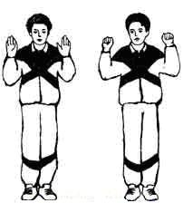
Встать прямо, руки согнуты в локтях (локтями вниз), а ладошки вперед – «поза экстрасенса». Стоя в этом положении, следует делать короткие, ритмичные, шумные вдохи через нос, при этом сжимая ладони в кулачки (так называемые хватательные движения). Без паузы сделать 4 ритмичных, резких вдоха через нос. Потом руки опустить и отдохнуть 4-5 сек. Затем сделать еще 4 шумных коротких вдоха и опять пауза. И так по 4 вдоха 8 раз. Я делаю по 8 вдохов 4 раза без паузы.
2. Погончики

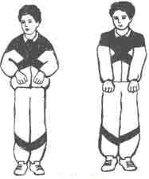
И.п. – стоя, руки сжаты в кулаки и прижаты к животу на уровне пояса. При вдохе необходимо резко толкнуть вниз к полу кулаки (плечи при этом не напрягать, руки выпрямлять до конца). Затем вернуть кисти на уровень пояса в и.п.
И так по 8 вдохов 4 раза.
3. Насос (Накачивание шины)

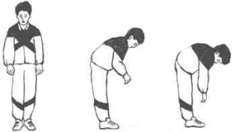
И.п. – стоя, ноги немного уже, чем ширина плеч, руки внизу. Сделать легкий наклон, (тянуться руками к полу, но не касаться) при этом во второй половине наклона делать короткий и шумный вдох через нос. Заканчивается вдох вместе с наклоном. Немного приподняться, но не полностью, и снова наклон + вдох. Можно представить, что Вы накачиваете шину в автомобиле. Наклоны выполняются легко и ритмично, низко наклоняться не стоит, достаточно наклониться до уровня пояса. Спину округлить, голову опустить. Важно!! «Качать шину» в ритме строевого шага.
И так по 8 вдохов 4 раза.
4. Кошка (полуприсед с поворотом)

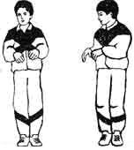
И.п. – стоя, ноги немного уже, чем ширина плеч, руки внизу (во время выполнения упражнения ступни ног от пола не отрываются). Сделать танцевальное приседание с поворотом туловища вправо и при этом короткий, резкий вдох. Потом то же самое с поворотом влево. Выдохи выполняются самопроизвольно. Колени немного сгибаются и выпрямляются (сильно не приседать, а легко и пружинисто). Руки слева и справа выполняются хватательные движения. Спина прямая, поворот в районе талии.
И так по 8 вдохов 4 раза в каждую сторону.
5. Обними плечи

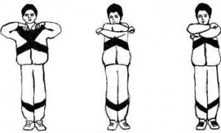
И.п. – стоя, руки согнуть и подняты до уровня плеч. Необходимо очень сильно бросить руки, как будто бы хотите обнять себя за свои плечи. И с каждым движением делается вдох. Руки во время «объятия» должны быть параллельно по отношению друг к другу, очень широко в стороны разводить не стоит. И так по 8 вдохов 4 раза.
6. Большой маятник
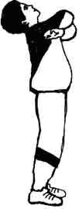
И.п. – стоя, ноги уже плеч. Наклониться вперед, руками потянуться к полу – вдохнуть. Сразу, не останавливаясь (немного прогнуться в пояснице) наклониться назад – руками обнять плечи. Тоже – вдохнуть. Выдыхать произвольно между вдохами. Наклоняться вперед надо немного и во время наклона назад прогибаться немного.
И так по 8 вдохов 4 раза.
7. Повороты головы

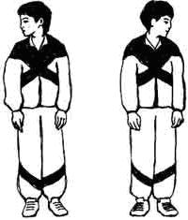
И.п. – стоя, ноги уже плеч. Поворот головы вправо – короткий, шумный вдох через нос. То же самое - влево. Голова посередине не останавливается, шея не напряжена. Важно помнить! Выдох нужно делать ртом после каждого вдоха.
И так по 8 вдохов 4 раза.

8. Ушки

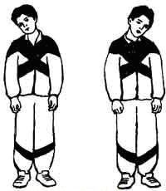
И.п. – стоя, ноги уже плеч. Легкий наклон головы вправо, ухо к правому плечу – вдох через нос. То же самое влево. Немного покачать головой, взгляд направлен вперед. Упражнение похоже на «китайского болванчика». Вдохи выполняются вместе с движениями.
И так по 8 вдохов 4 раза.
9. Маятник головой (вниз и вверх)

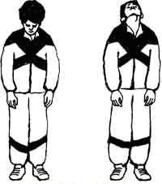
И.п. – стоя, ноги уже плеч. Опустить голову вниз (смотреть в пол) – короткий, резкий вдох. Поднять голову вверх (смотреть в потолок) — вдох. Помните, выдохи должны быть между вдохами и через рот. И так по 8 вдохов 4 раза.
Ограничения: Если у вас есть проблемы с головой, исключите 7-9 упражнения.
10. Перекаты

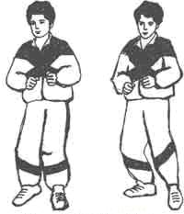
1) И.п. – стоя, левую ногу вперед, правая нога – назад. Тяжесть тела перенести на левую ногу. Корпус и нога – прямые. Согнуть правую ногу и поставить на носок, для равновесия (но опираться на нее не стоит). Немного присесть на левой ноге, одновременно вдыхая носом (левую ногу после приседания нужно сразу выпрямить). Сразу же перенести центр тяжести на другую ногу (корпус оставить прямым) и также немного присесть с вдохом (на левую ногу не опираемся). И так по 8 вдохов 4 раза.
Важно помнить:
1 – приседания делается вместе с вдохом;
2 – центр тяжести переносить на ногу, на которой выполняется приседание;
3 – после приседания ногу сразу следует выпрямить, и потом выполняется перекат с ноги на ногу.
2) Упражнение выполняется так же как описано выше, только необходимо поменять ноги местами.
11. Шаги: 1. Передний шаг
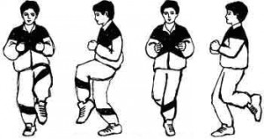
И.п. – стоя, ноги уже плеч. Поднять согнутую левую ногу вверх на уровень живота (от колена ногу выпрямить, носок натянуть). На правой ноге при этом немного присесть и шумно, коротко вдохнуть. После приседания ноги необходимо вернуть в исходное положение. Выполнить то же самое, поднимая другую ногу вперед. Корпус должен быть прямой.
И так по 8 вдохов 4 раза.
2. Задний шаг
И.п. — то же. Левая нога, согнутая в колене, отводится назад, при этом немного приседая на правой ноге, и делаем вдох. Вернуть ноги в исходное положение – выдох. То же самое выполнить на другую ногу.
И так по 8 вдохов 4 раза.

Так как у меня хронический бронхит, дополнительно к основным упражнениям добавляю упражнения для бронхита, это: упражнения «насос» и «обними плечи», которые делаются так:
16 вдохов через нос и 16 через полуоткрытый рот. Счет напомню, до 8. И так по 3 раза.

